

南京明基医院心血管疾病新进展学术论坛邀请函

2009年6月17日，南京明基医院心脏中心将揭牌成立。为增进两岸医疗学术交流，特邀请全国著名心血管病专家·明基医院心脏中心主任胡大一教授，全国心外科专家·陕西省人民医院院长蔡振杰教授，台湾中医药大学附属医院李英雄教授等两岸数名专家，针对心血管疾病的诊断和治疗新进展进行深入研讨。希望藉由此机会，扩展所有与会医师医疗视野，提高心血管病诊断及治疗新的认识。
诚挚邀请您的参与！

- 时间：2009年6月17日 10：30-11：00 揭牌仪式
13：30-17：00 学术论坛
- 地点：南京明基医院 医技楼四楼 第二国际会议厅
南京市建邺区河西大街71号
- 议程：
10:00-13:30 | 报到
12:00-13:30 | 午餐
13:30-14:00 | 胡大一 教授 | 北京人民医院·南京明基医院心脏中心
14:00-14:30 | 李英雄 教授 | 台湾中国医药大学附属医院
14:30-15:00 | 周玉杰 教授 | 北京安贞医院
15:00-15:10 | 休息
15:10-15:30 | 林萍章 教授 | 台湾长庚医院
15:30-15:50 | 黄 峻 教授 | 江苏省人民医院
15:50-16:10 | 徐亚伟 教授 | 上海同济大学附属医院
16:10-16:30 | 曹克将 教授 | 江苏省人民医院
16:30-16:50 | 陈绍良 教授 | 南京市第一医院

- 学分授予：授予继续医学教育II类学分2分
- 报名截止时间：2009年6月16日
- 报名方式：
联络人：张晓宇 E-mail：Rainy.Zhang@benqhospital.com
电话：025-52238800分机7011 传真：025-52238800分机3377
* 本次学术论坛不涉及任何会务费用，并免费提供午餐、茶点。
* 为保证参会人员午餐供应，请务必填写回执，并以以上方式报名

附一：交通路线
地铁：一号线至明基医院中胜站下，从4号出口直达医院（推荐方式）；
公交：133、110路至元通站，下车走10分钟即到；
161路至恒山路站，下车走15分钟即到。
开车：沿江东中路往南直走，过奥体中心可见河西大街，左转直走即见医院。
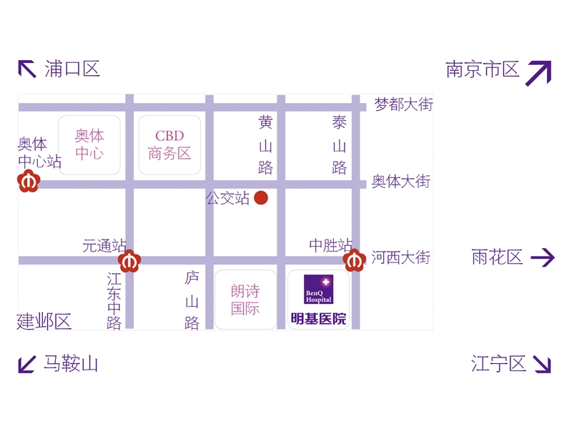
附二：台湾讲师简介
李英雄 台湾专家/教授
现任南京明基医院心脏中心总顾问、中国医药大学健康照护学院院长，国家生技医疗产业策进会两岸医药发展委员会主任委员；是台湾地区第一位受聘为中国科学院客座研究员及北京大学客座教授的学者。擅长心血管疾病的诊断及治疗，对心脏疑难杂症诊疗有丰富经验。

林萍章 台湾专家/教授
台湾长庚纪念医院外科临床教授、胸腔及心脏血管外科系主任，长庚大学医学院外科教授。擅长冠状动脉绕道手术、各类心瓣膜修补及置换手术、主动脉剥离手术等各类心脏外科手术、及微创手术

附三：会议回执表

姓名 |  | 性别 |  | 联络电话
服务医院/科别
通讯地址
E-Mail
午餐 | □不需要 □需要 |  | 用餐 | □荤 □素

南京明基医院海峡两岸心脏中心简介
明基医院海峡两岸心脏病中心是心血管疾病内、外科、小儿心脏科一体化，与世界接轨的现代化、一所大型集临床医疗、预防保健、科研教学的现代化心血管病专科中心。该中心拥有一支心脏疾病治疗领域的国际化权威专家团队，汇聚海峡两岸名医精英，学科带头人胡大一教授及专家团队对心血管疾病诊断及治疗有丰富经验，对各种心脏疾病、疑难杂症患者进行细致诊断，提供最优化、最经济的治疗方案。中心包括心内科、心外科、小儿心脏科、ICU、CCU、心脏导管室、心脏功能检查室等科室。分5个病区（内科病区，外科病区、小儿心脏科、CCU病区，ICU病区），独立手术室。拥有200张床位。中心引进飞利浦先进的大型平板数字X线仪，美国主动脉球囊反搏仪、飞利浦高端心脏超声仪、体外循环机、呼吸机、多功能心脏监护仪等一系列先进设备。
明基医院心脏中心秉承“以病人为中心”的服务理念，做到病前预防、病中治疗、病后管理，规范心血管疾病的治疗。目标是成为“爱心工程”基地，建立心血管疾病诊疗的“绿色通道”，全面实现“双心服务”，全力打造一个高起点、高技术、高水准的国内一流的心脏中心。

心脏中心专家团队介绍
心脏中心带头人----胡大一 主任医师/教授
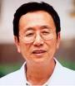
胡大一 主任医师、教授，国家突出贡献专家、享受政府专家津贴。中国红十字会“胡大一爱心工程”、中国长城国际心血管学会议发起人。现任北京大学人民医院心研所所长、心脏中心主任，首都医科大学心血管疾病研究所所长，中华医学会心血管病分会候任主任委员、中华医学会北京心血管病分会主任委员。获得“终身成就奖”和“突出贡献奖”两项大奖。在我国心血管领域独树一帜。擅长各种心血管疑难疾病的诊疗及心血管病的预防。

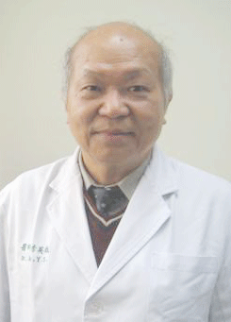
心脏中心总顾问---李英雄 台湾专家/教授
现任中国医药大学健康照护学院院长，国家生技医疗产业策进会两岸医药发展委员会主任委员；是台湾地区第一位受聘为中国科学院客座研究员及北京大学客座教授的学者。擅长心血管疾病的诊断及治疗，对心脏疑难杂症诊疗有丰富经验。

心脏中心执行主任---刘建平 副主任医师/副教授
现任中国医师协会心血管协会委员，中国红十字会‘爱心工程’胡大一志愿服务队专家组成员。擅长心血管疾病诊断、治疗，心血管外科 ，ICU监护及治疗工作，已完成7000余例心血管疾病诊断及先心病介入治疗3000余例。

心脏内科主任---李芝峰 副主任医师/副教授
已独立完成PTCA术、射频消融术、心脏起搏术、先心病封堵术等心脏介入手术逾3000例。擅长急性心肌梗塞溶栓治疗、各种心血管疾病介入治疗。

心脏外科主任----蔡振杰 主任医师/教授
现任陕西省心血管病医院院长。陕西胸心外科专业委员会主任委员，中华胸心血管外科等12家杂志的编委。对各种心脏病的外科治疗有丰富经验，特别对冠心病、大血管、复杂CHD病的外科治疗，已完成万例手术。

